Персональные данные выпускника  Ф.И.О. Флягина Софья Владимировна  Дата рождения: 10.02.2001г  Адрес проживания: Свердловская область г. Богданович, п. Полдневой  Телефон: 8-996-170-84-34  Адрес эл. почты: sonyaflagyuna15381@gmail.com  Учебное заведение: ГАПОУ СО «Богдановичский политехникум»  Специальность: Экономика и бухгалтерский учет (по отраслям)  Квалификация: Бухгалтер | 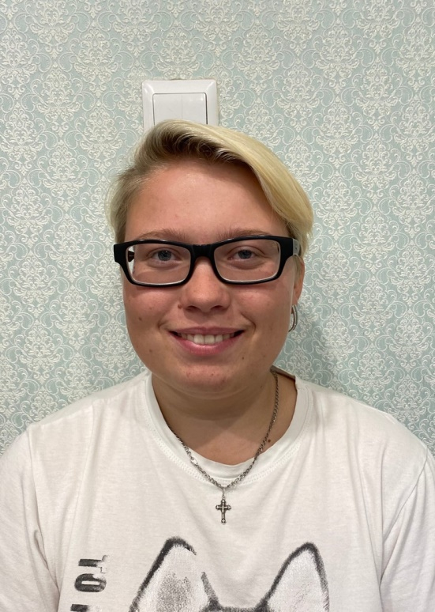
Профессиональные навыки:
1.Опыт работы в программе 1С: Предприятие 8.2.
2.Ведение кассовых операций.
3.Оформление первичных бухгалтерских документов.
4.Умение находить общий язык с людьми.
5.Продвинутый пользователь ПК, MSOffice.

О себе:
Коммуникабельна, целеустремленна, есть желание развиваться, нацелена на результат, неконфликтна.

Тип деятельности, которым вы хотели бы заниматься:
Экономика и бухгалтерский учёт, предпринимательство.

Хобби:
Активный отдых, любительский волейбол, рисование простыми карандашами, гуашью акриловыми и акварельными красками, саморазвитие.

Жизненное кредо:
Главное - поставленная цель и движение в ее направлении.

Согласие субъекта персональных данных на обработку его персональных данных

Директору ГАПОУ СО

«Богдановичский политехникум»

С.М. Звягинцеву

от Флягиной Софьи Владимировны

______________________________________

^{(ФИО обучающегося)}

Я, Флягина Софья Владимировна,
в соответствии со статьей 9 Федерального закона от 27 июля 2006 года N 152-ФЗ "О персональных данных" даю согласие на обработку следующих сведений, составляющих мои персональные данные, а именно:
- фамилия, имя, отчество;
- дата и место рождения;
- номер телефона;
- адрес электронной почты;
- образовательное учреждение и его адрес;
- дополнительные сведения.
Согласен на совершение оператором обработки персональных данных, указанных в данном документе, в том числе на сбор, анализ, запись,. Систематизацию, накопление, хранение, уточнение (обновление, изменение), извлечение, использование, распространение, обезличивание, блокирование, удаление, уничтожение персональных данных.
В целях информационного обеспечения согласен на включение в общий доступ на сайте ГАПОУ СО «Богдановичский политехникум» в сети «Интернет».
Согласен на публикацию резюме на официальном сайте ГАПОУ СО «Богдановичский политехникум» в сети «Интернет».
Права и обязанности в области защиты персональных данных мне известны. С юридическими последствиями автоматизированной обработки персональных данных ознакомлен(а).

Подтверждаю, что с порядком отзыва согласия на обработку персональных данных в соответствии с п.5 ст. 21 ФЗ № 152 от 27.07.2006 г. «О персональных данных « ознакомлен(а).

Флягина «18» мая 2020 г.

